Madame Tussaud

Madame Tussaud este cel mai faimos si mai cunoscut muzeu de ciara din Londra, si nu numai, acesta fiind deschis de catre sculptotul in ceara Marie Tussaud .

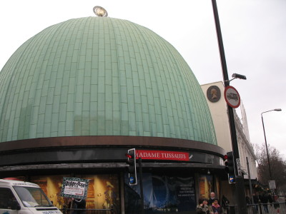
ISTORIE.

Marie Tussaud a trait intre anii 1761-1850 si s-a nascut in Strasbourg, Franta. Mama sa lucra ca ingrijitoare in casa Dr. Phillippe Curtius, acesta fiind un om care avea abilitati de a sculpta in ciara. Curtius a invatat-o pe Tussaud arta sculpatului in ciara. In 1765 Curtius a sculptat-o pe Marie-Jeanne du Barry, sotia lui Louis al XV-lea. Prima expozitie a lui Curtius de sculpturi in ciara a avut loc in anul 1770 care a avut un mare succes si a atras pivirile multor oameni. Expozitia s-a mutat la Palatul Roial din Paris in anul 1776. Urmatoare locatie a fost deschisa pe Boulevard du Temple in anul 1782, iar „Caverna marilor valori” a fost denumita Camera Groazei. Prima sculptura in ceara pe care

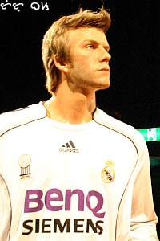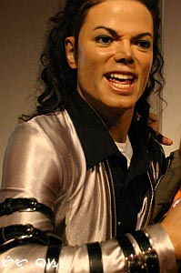

Prima sculptura in ceara pe care Tussaud a realizat-o a fost cea a lui Voltaire in anul 1777. In acea perioada a mai realizat si alte sculpturi cum ar fi cele ale lui Jean-Jacques Rousseau si Benjamin Franklin. In timpul revolutiei franceze a modelat multiple victime foarte
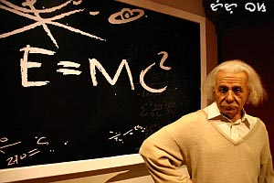
proeminente. In jurnalul sau ea a scris ca ar fi cautat prin multele cadavre pentru a gasi capetele decapitate ale victimelor, pe care le-ar fi folosit pentru a face masti. Cand Curtius a murit, in anul 1794, ia lasat toata colectia sa lui Marie. In 1802 ea a plecat la Londra. Ca si rezultat al razboiului Franco-Englez, ea nu a mai putut sa se intoarca in Franta, asa ca a calatori in prin Marea Britanie si Irlanda pentru a-si promova colectia. Pentru o perioada colectia sa a fost prezentata la Lyceum Theatre. A reusit sa stabileasca prima sa colectie permanenta in Londra pe Baker Street in anul 1835. Cea mai mare atractie a muzeului a fost Camera Groazei. In aceasta parte a expozitiei se intalneau personaje din revolutia franceza si diferite figuri ale criminalilor. Alti oameni faimosi au fost adaugati colectiei sale cum ar fi Horatio Nelson si Sir Walter Scott.
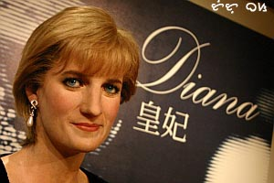
Chiar si in zilele de astazi inca mai exista sculpturi pe care le-a facut Tussaud . In anul 1842 si-a facut un autoportret care se afla si astazi chiar la intrarea in muzeu. Muzeul si-a mutat locatia curenta Marylebone Road in anul 1884. In anul 1925 un incendiu a distrus o multime de sculpturi. Muzeul de ceara Madame Tussaud a devenit una dintre cele mai importante puncte de atractie din Londra. Muzeul s-a extins si acum mai poate fi intalnit si in Amsterdam, Berlin, Las Vegas, New York, Hong Kong, Shangai, si in Washington DC. In zilele de astazi muzeele Tussaud cuprind sculturi din lumea istoriei, din casa regala, staruri din filme, din fotbal si criminali faimosi.

